作业2 Qt控件使用与槽函数编写

内容：在Deepin操作系统Qt Creator开发环境中设计一个QWidget类型的窗体。设置窗口大小为800X600分辨率，主窗口中放置标签3个，按钮2个，按照参考样例布局（自上而下分别为：标签1，标签2、3并列，按钮1，按钮2），其中按钮文字分别标注为“小灯点亮”和“小灯关闭”。编写程序实现标签1显示“物联网灯光控制项目”，字体不限，字号32（点，point），点击小灯点亮按钮显示亮灯图片（小灯亮灭图提供样例），点击小灯关闭按钮显示小灯熄灭图片，标签3位置显示实际硬件操作的gif动图（动图提供样例，也可自行制作）。可参考Qt Creator快速入门第三版示例代码（Qt-Creator-quick-start\03\03-08）

1. 新建Qt工程文件

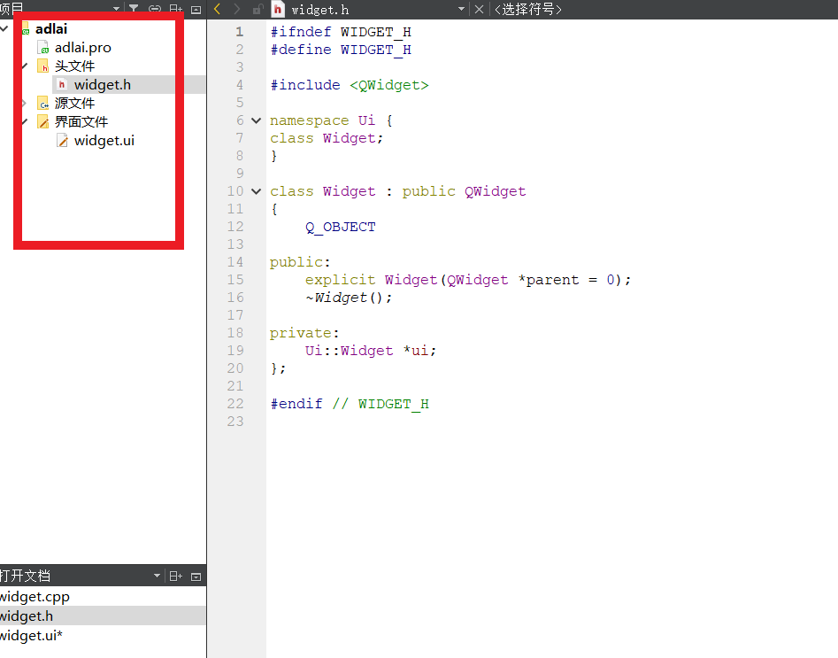

图1 Qt工程文件框架图

1. 添加titlelabel、piclabel、giflabel和onbutton、offbutton

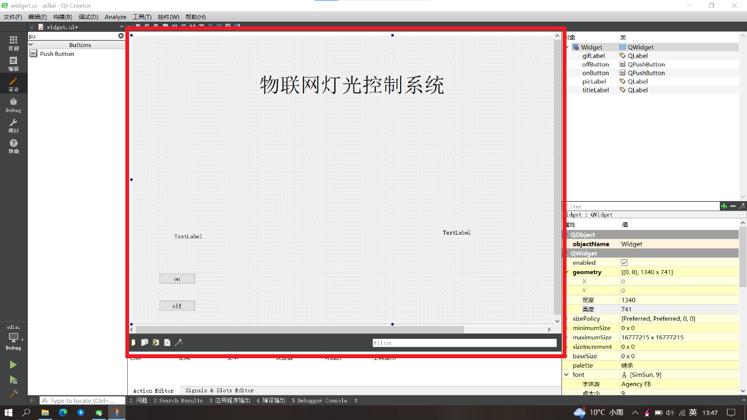

图3 添加控件并修改文字

1. 添加QPushButton对象的相应代码。

* 插入头文件声明（在 widget.h文件中插入public slots：）

public slots:

void on_onButton_clicked();

void on_offButton_clicked();

* 在widget.cpp中添加槽函数（函数功能描述）

void Widget::on_onButton_clicked()

{

ui->picLabel->setPixmap(QPixmap(""C:/Users/Administrator/Desktop/新建文件夹 (2)/lightoff.png""));

ui->picLabel->show();

}

void Widget::on_offButton_clicked()

{

ui->picLabel->setPixmap(QPixmap("C:/Users/Administrator/Desktop/新建文件夹 (2)/lightoff.png"));

ui->picLabel->show();

}

* }添加绑定函数connect(sender, signal(),receiver,slot());

connect(ui->onButton,&QPushButton::clicked,this,&Widget::on_onButton_clicked);

connect(ui->offButton,&QPushButton::clicked,this,&Widget::on_offButton_clicked);

1. 添加gifLabel

QMovie *movie=new QMovie("C:/Users/Administrator/Desktop/新建文件夹 (2)/lightoff.png");

ui->gifLabel->setMovie(movie);

movie->start();

6.项目测试

通过构建（Build）检查是否存在error或者warning，在通过构建后点击运行按钮进行测试，经验证实现了点击按钮关闭窗口的功能。